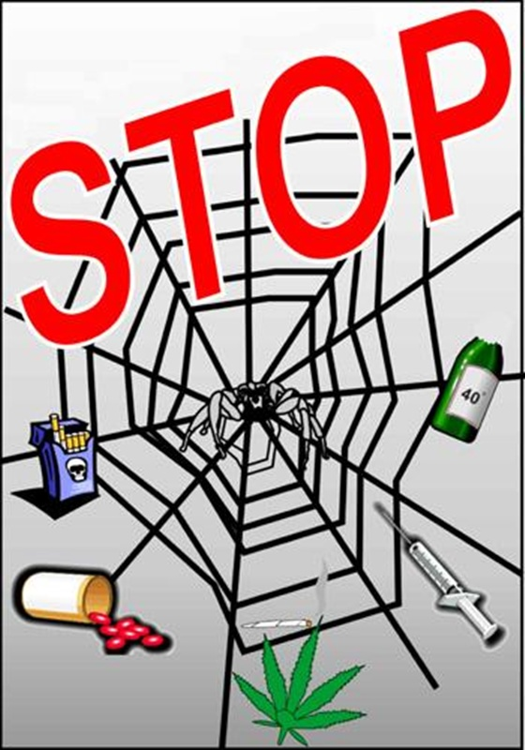
Наркотики были известны еще в древности
(греч. narke – сон, оцепенение, онемение, mania – страсть, безумие).

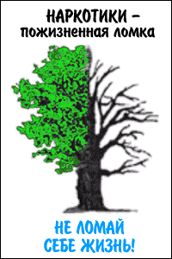
- раб наркотика; ради него он пойдёт на любую низость и преступление, что рано или поздно приведёт его к смерти. Даже одного приёма достаточно, чтобы стать "зависимым".

В первую очередь наркотики влияют на психику, она приводит к духовной деградации и полному физическому истощению организма.

При употреблении наркотиков начинает разлагаться печень, изменяют свою работу почки и вслед за ними начинают разрушаться все органы в организме, делая употребляющего наркотики инвалидом на всю жизнь.
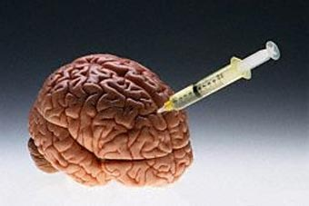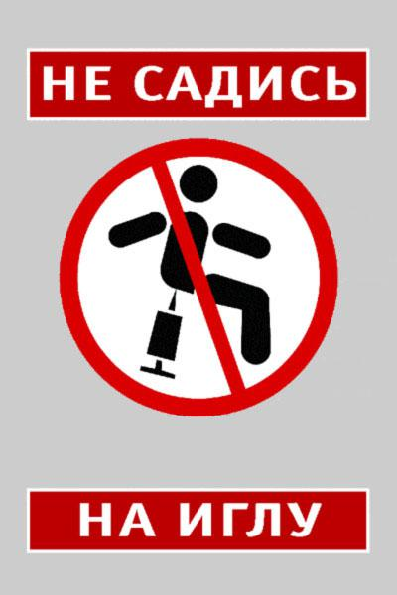

- ИЗ ЛЮБОЙ САМОЙ ТРУДНОЙ СИТУАЦИИ ЕСТЬ ВЫХОД.
- НАДО ТОЛЬКО ПЫТАТЬСЯ ЕГО НАЙТИ!

«У кого есть здоровье,
у того есть надежда.
У кого есть надежда,
у того есть всё».

Восточная мудрость

Здоровье – это состояние полного физического, психического и социального благополучия, а не просто отсутствие болезней или физических дефектов.
Здоровье — состояние любого живого организма, при котором он в целом и все его органы способны полностью выполнять свои функции; отсутствие недуга, болезни.
